**MANUAL TECNICO**

**Base de Datos**

Es diseñada para obtener información exacta y actualizada. Creamos el MER (Modelo Entidad de Relación), con sus relaciones correspondientes e importamos la tabla en el servidor para que automáticamente nos creara la base de datos con sus correspondientes tablas.

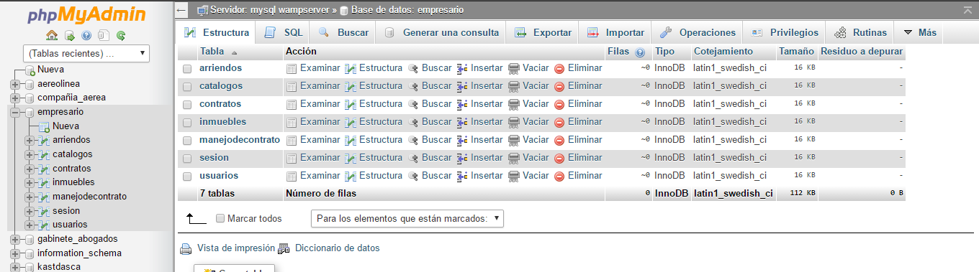

En el programa Workbench realizamos las tablas “clases”, para sí crear sus respectivas relaciones y/o concatenar algunas de ellas, a partir de ellos hallar las llaves foráneas (FK), la cual es una limitación referencial entre dos tablas. De la siguientes manera

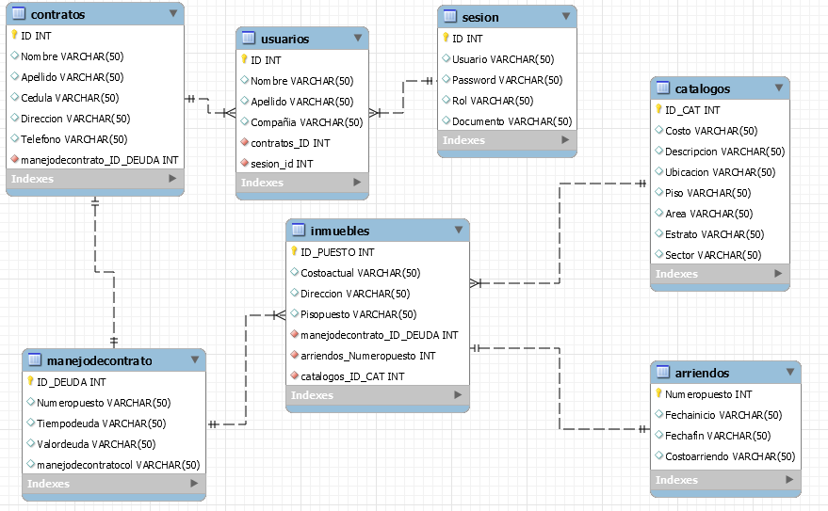

Durante la creación se crean estructuras de objetos adicionales dentro de algunos archivos de datos

**Diccionario de Datos**

Es un conjunto de tablas de solo lectura y vistas que registran y verifican información de la base de datos. Su objetivo es facilitar la información acerca de los privilegios, roles, usuarios, definiciones y asignaciones que contiene la base de datos.

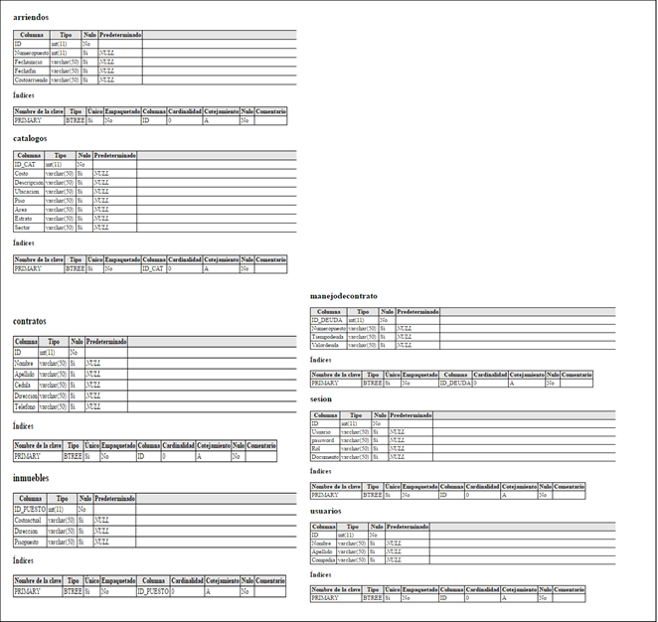

**Reportes**

**Tabla usuarios, formato Excel**

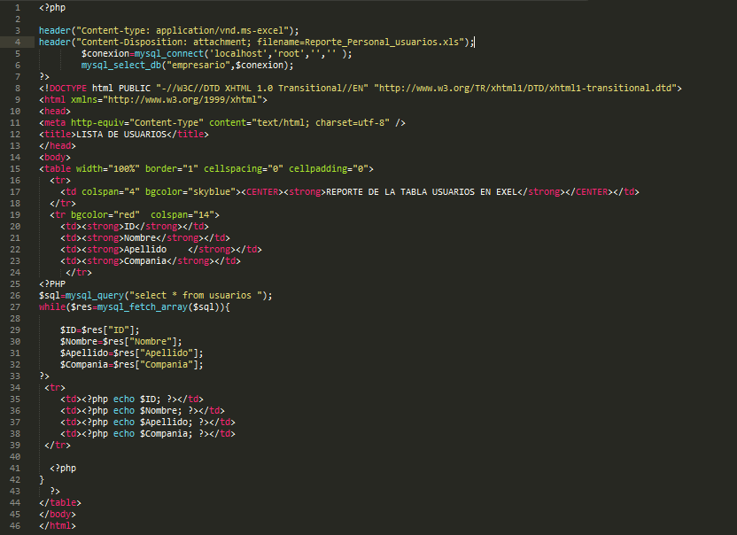

En las primeras líneas de este código se ponen el formato en cual lo va a descargar en este caso es .xls que se podrá abrir en EXCEL.

Y se hace la conexión a la base de datos de la siguiente manera:



Luego se abren las etiquetas HTML, que permita características como que pueda escribir caracteres desconocidos en la página con la función charset-utf-8

Después se crean las tablas que el titulo será “REPORTE DE LA TABLA USUARIOS EN EXCEL”

Luego se crea otra fila que serán los nombres de los campos.

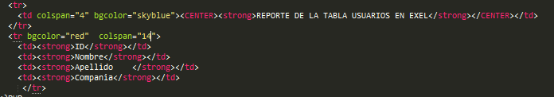

Después busca los datos en la tabla usuarios llamándolos desde:



Y de la siguiente manera se llaman los datos de la tabla usuarios.



Ahora solo faltaría mostrarlos en la tabla anteriormente realizada, que será de la siguiente manera.

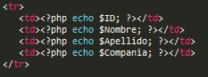

Y por último se cierran las etiquetas y damos por finalizado el código de reportes en EXCEL para la tabla usuarios.

Descarga:

Se hace de la siguiente manera, entramos a la página web en la parte de reportes y simplemente damos clic en el nombre reporte usuarios y luego en EXCEL.

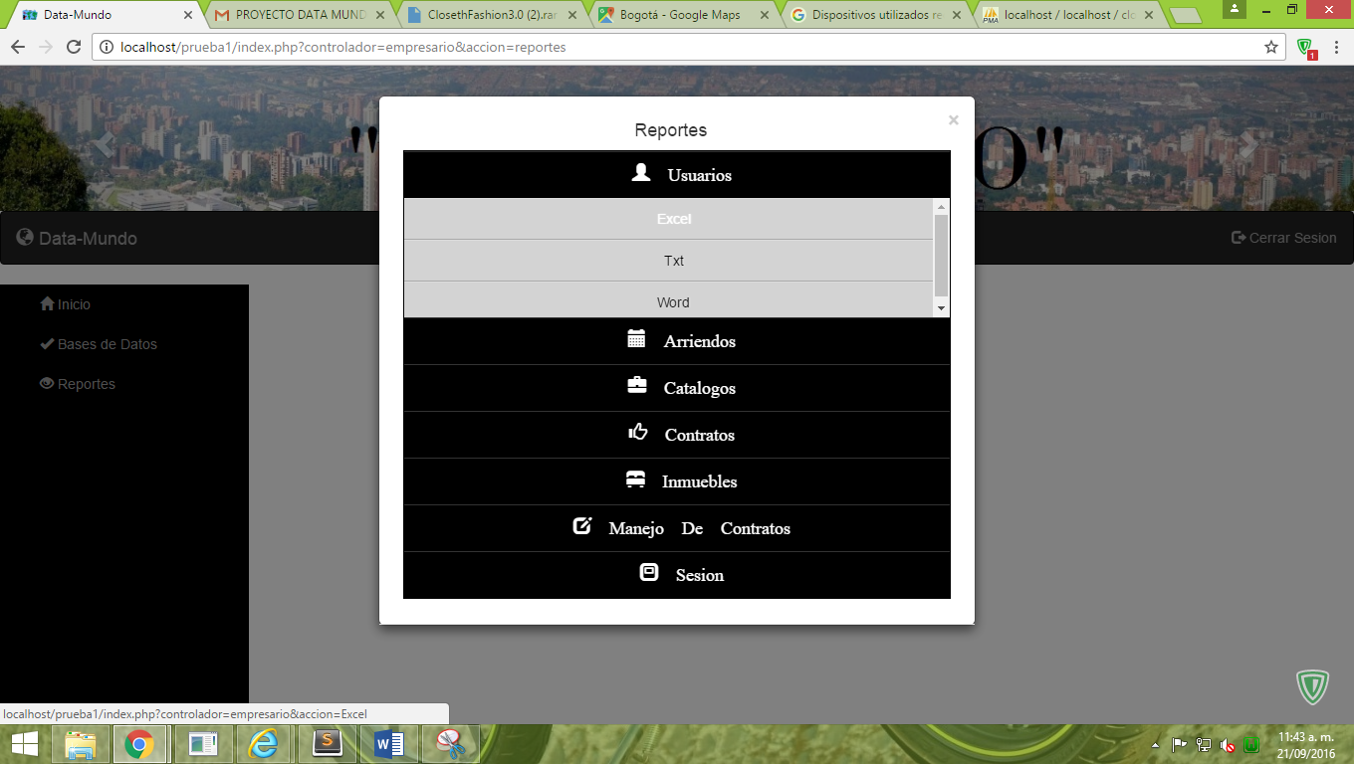

Y ya se iniciara la descarga

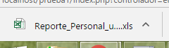

**Tabla usuarios, formato WORD**

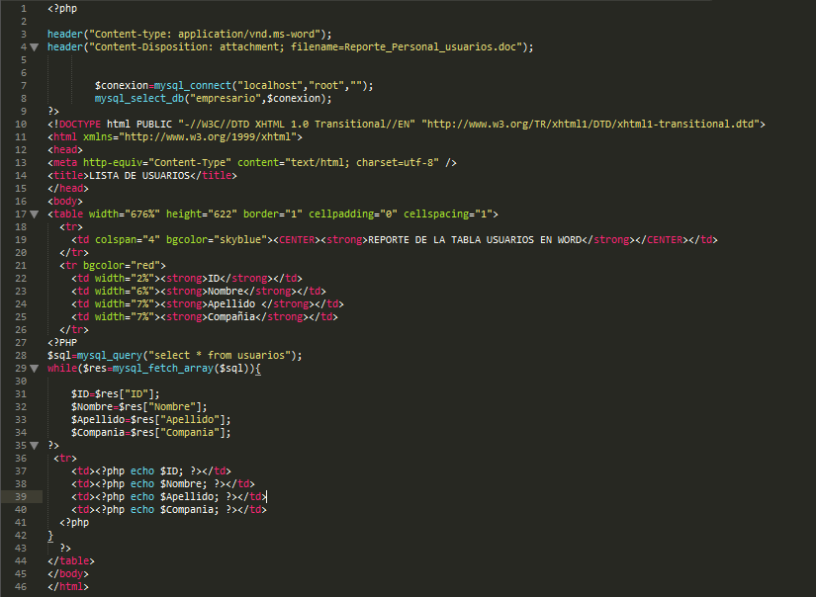

En las primeras líneas de este código se ponen el formato en cual lo va a descargar en este caso es .doc que se podrá abrir en WORD.

Y se hace la conexión a la base de datos de la siguente manera:



Luego se abren las etiquetas HTML, que permita características como que pueda escribir caracteres desconocidos en la página con la función charset-utf-8

Después se crean las tablas que el titulo será “REPORTE DE LA TABLA USUARIOS EN WORD”

Luego se crea otra fila que serán los nombres de los campos.

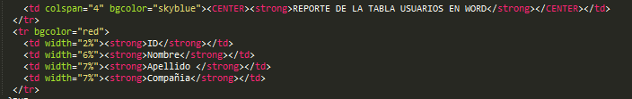

Después busca los datos en la tabla usuarios llamándolos desde:



Y de la siguiente manera se llaman los datos de la tabla usuarios.



Ahora solo faltaría mostrarlos en la tabla anteriormente realizada, que será de la siguiente manera.



Y por último se cierran las etiquetas y damos por finalizado el código de reportes en WORD para la tabla usuarios.

Descarga:

Se hace de la siguiente manera, entramos a la página web en la parte de reportes y simplemente damos clic en el nombre reporte usuarios y luego en WORD.

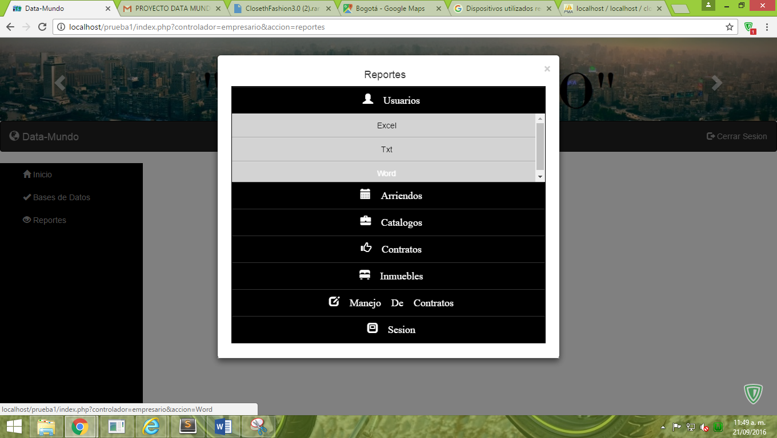

Y ya se iniciara la descarga



**Tabla usuarios, formato TXT**

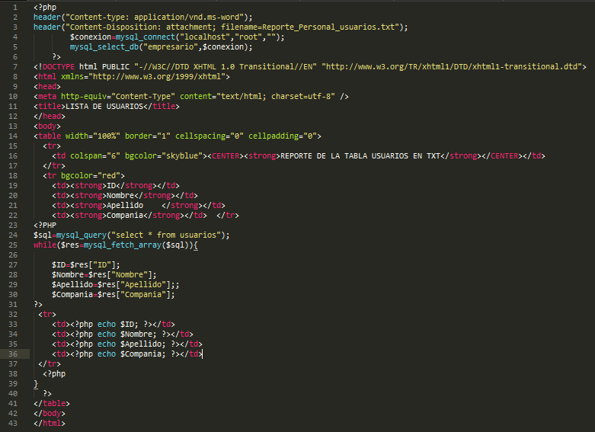

En las primeras líneas de este código se ponen el formato en cual lo va a descargar en este caso es .doc que se podrá abrir en Txt.

Y se hace la conexión a la base de datos de la siguente manera:



Luego se abren las etiquetas HTML, que permita características como que pueda escribir caracteres desconocidos en la página con la función charset-utf-8

Después se crean las tablas que el titulo será “REPORTE DE LA TABLA USUARIOS EN WORD”

Luego se crea otra fila que serán los nombres de los campos.

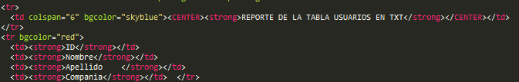

Después busca los datos en la tabla usuarios llamándolos desde:



Y de la siguiente manera se llaman los datos de la tabla usuarios.



Ahora solo faltaría mostrarlos en la tabla anteriormente realizada, que será de la siguiente manera.



Y por último se cierran las etiquetas y damos por finalizado el código de reportes en WORD para la tabla usuarios.

Descarga:

Se hace de la siguiente manera, entramos a la página web en la parte de reportes y simplemente damos clic en el nombre reporte usuarios y luego en Txt.

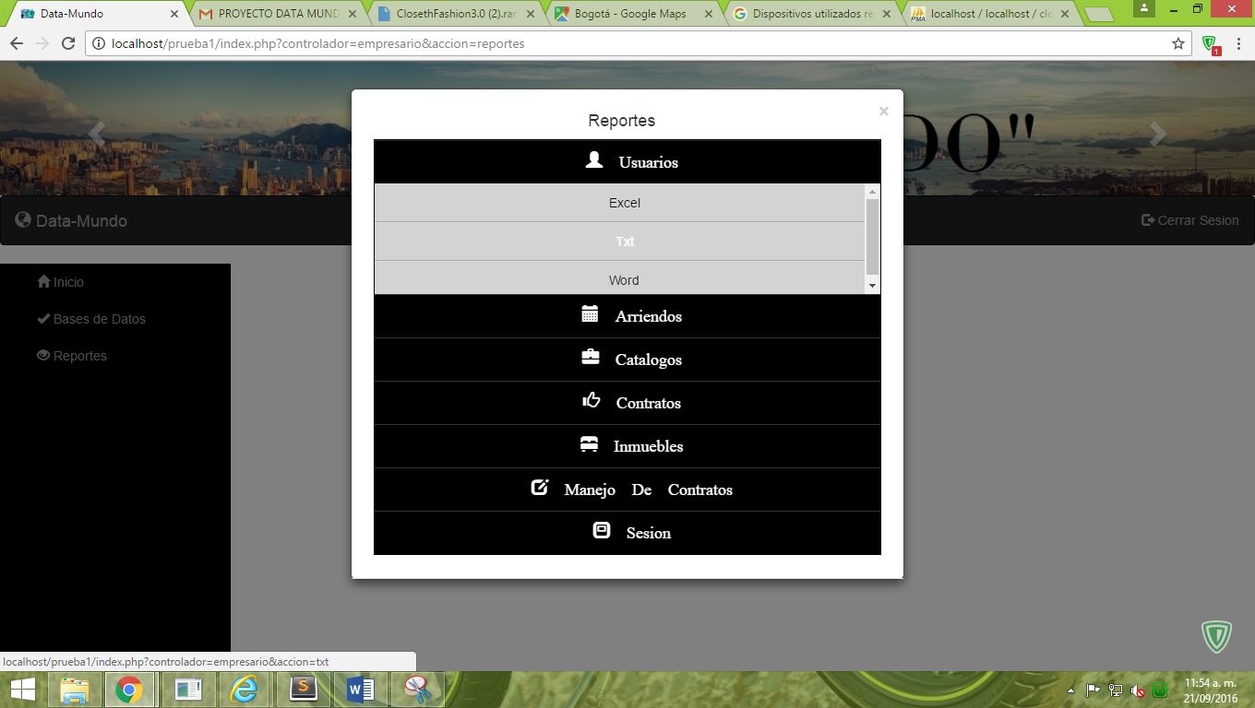

Y ya se iniciara la descarga

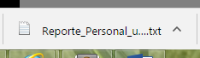

**REPORTES DE LA TABLA ARRIENDOS**

**Tabla arriendos, formato excel**

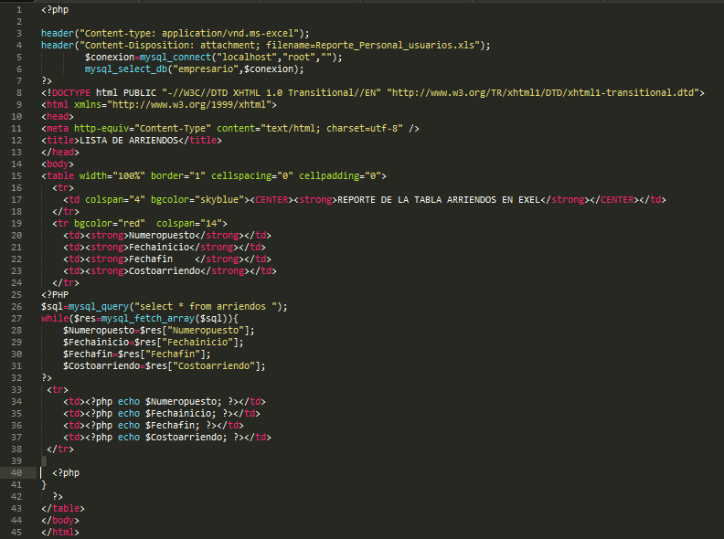

En las primeras líneas de este código se ponen el formato en cual lo va a descargar en este caso es .xls que se podrá abrir en EXCEL.

Y se hace la conexión a la base de datos de la siguente manera:



Luego se abren las etiquetas HTML, que permita características como que pueda escribir caracteres desconocidos en la página con la función charset-utf-8

Después se crean las tablas que el titulo será “REPORTE DE LA TABLA USUARIOS EN EXCEL”

Luego se crea otra fila que serán los nombres de los campos.

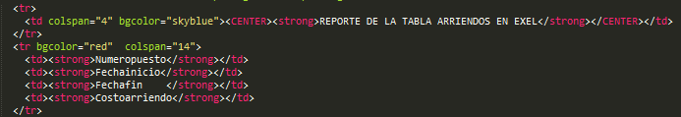

Después busca los datos en la tabla usuarios llamándolos desde:



Y de la siguiente manera se llaman los datos de la tabla usuarios.

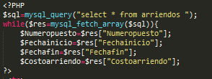

Ahora solo faltaría mostrarlos en la tabla anteriormente realizada, que será de la siguiente manera.

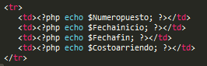

Y por último se cierran las etiquetas y damos por finalizado el código de reportes en EXCEL para la tabla usuarios.

Descarga:

Se hace de la siguiente manera, entramos a la página web en la parte de reportes y simplemente damos clic en el nombre reporte usuarios y luego en EXCEL.

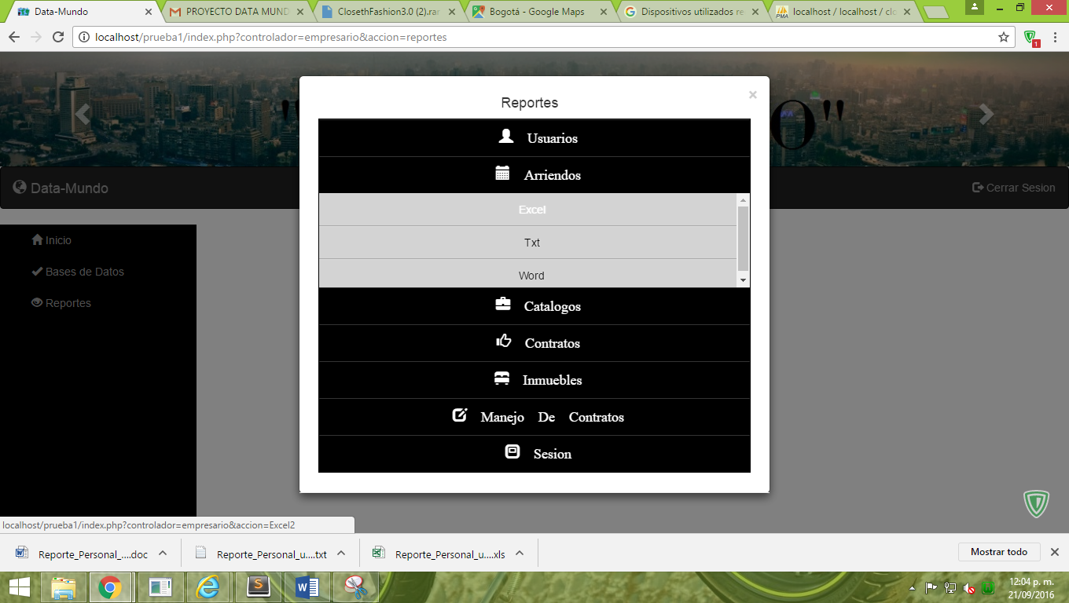

Y ya se iniciara la descarga



**Tabla arriendos, formato WORD**

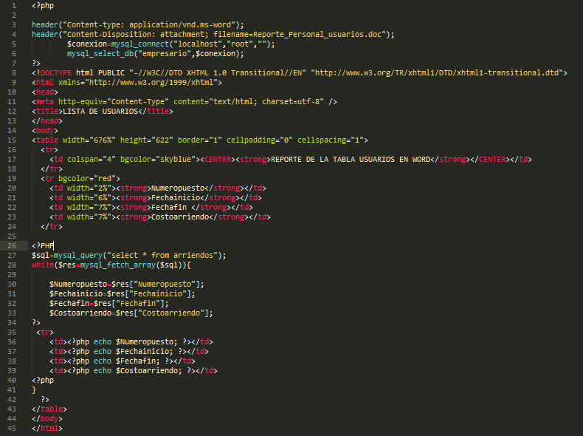

En las primeras líneas de este código se ponen el formato en cual lo va a descargar en este caso es .doc que se podrá abrir en WORD.

Y se hace la conexión a la base de datos de la siguente manera:



Luego se abren las etiquetas HTML, que permita características como que pueda escribir caracteres desconocidos en la página con la función charset-utf-8

Después se crean las tablas que el titulo será “REPORTE DE LA TABLA USUARIOS EN WORD”

Luego se crea otra fila que serán los nombres de los campos.

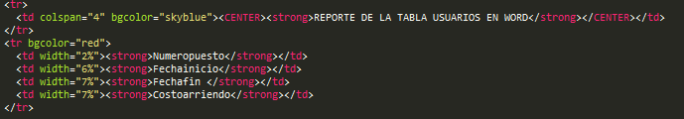

Después busca los datos en la tabla usuarios llamándolos desde:



Y de la siguiente manera se llaman los datos de la tabla usuarios.



Ahora solo faltaría mostrarlos en la tabla anteriormente realizada, que será de la siguiente manera.



Y por último se cierran las etiquetas y damos por finalizado el código de reportes en WORD para la tabla usuarios.

Descarga:

Se hace de la siguiente manera, entramos a la página web en la parte de reportes y simplemente damos clic en el nombre reporte usuarios y luego en WORD.

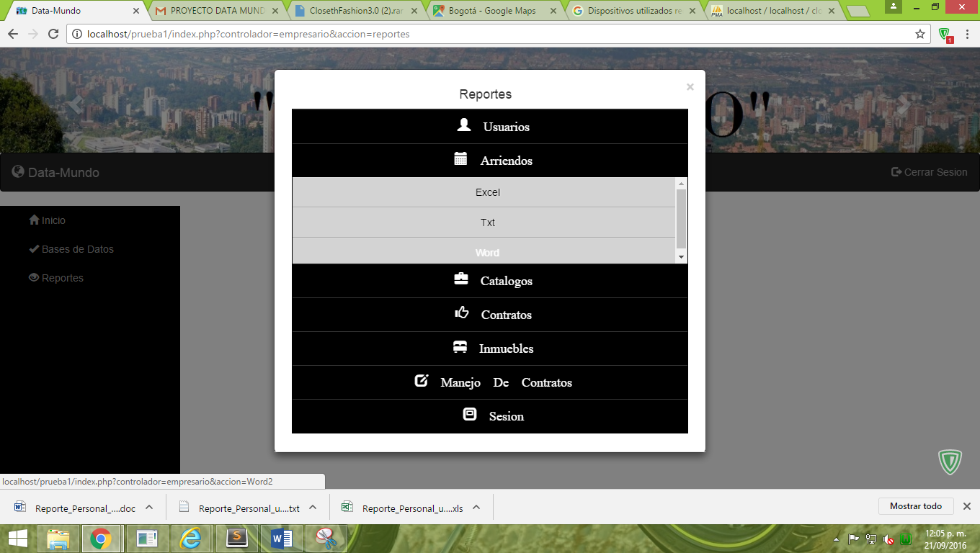

Y ya se iniciara la descarga



**Tabla arriendos, formato TXT**

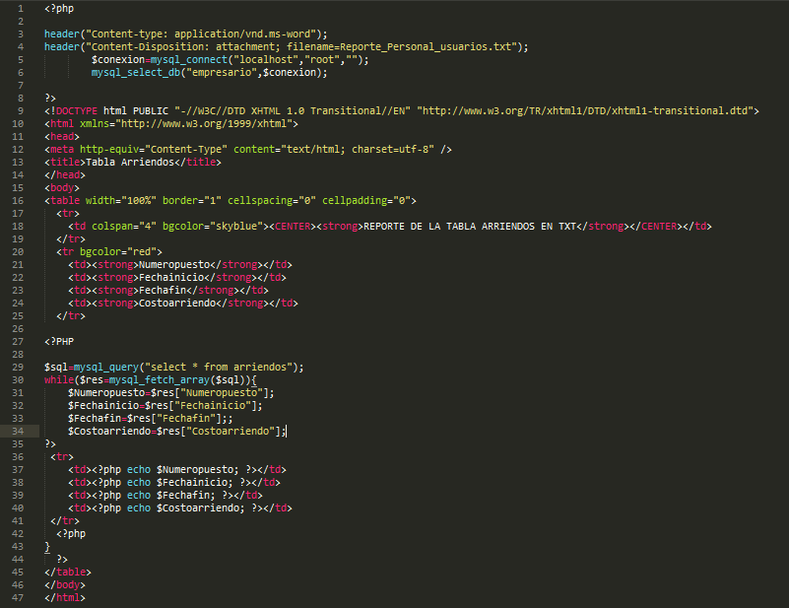

En las primeras líneas de este código se ponen el formato en cual lo va a descargar en este caso es .doc que se podrá abrir en Txt.

Y se hace la conexión a la base de datos de la siguiente manera:



Luego se abren las etiquetas HTML, que permita características como que pueda escribir caracteres desconocidos en la página con la función charset-utf-8

Después se crean las tablas que el titulo será “REPORTE DE LA TABLA USUARIOS EN WORD”

Luego se crea otra fila que serán los nombres de los campos.

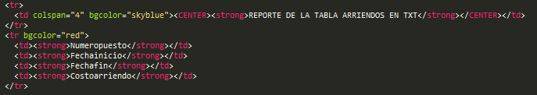

Después busca los datos en la tabla usuarios llamándolos desde:



Y de la siguiente manera se llaman los datos de la tabla usuarios.



Ahora solo faltaría mostrarlos en la tabla anteriormente realizada, que será de la siguiente manera.

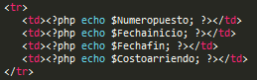

Y por último se cierran las etiquetas y damos por finalizado el código de reportes en WORD para la tabla usuarios.

Descarga:

Se hace de la siguiente manera, entramos a la página web en la parte de reportes y simplemente damos clic en el nombre reporte usuarios y luego en Txt.

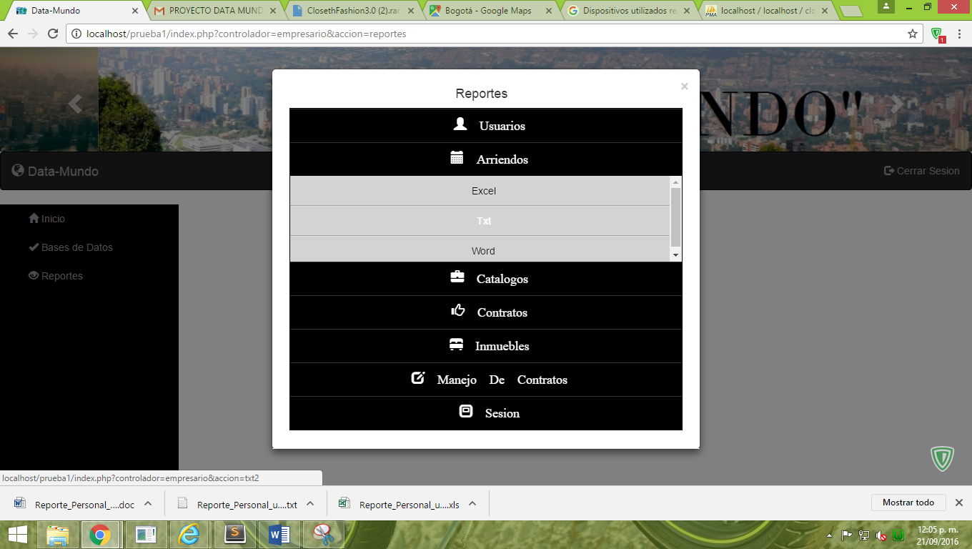

Y ya se iniciara la descarga

